เครื่องราชอิสริยาภรณ์
- เมื่อเข้าสู่ระบบทรัพยากรบุคคล ปรากฏหน้าจอหน้าแรกของระบบทรัพยากรบุคคล ให้คลิกเลือกแถบเมนู “เครื่องราชฯ” โดยระบบเครื่องราชอิสริยาภรณ์จะทำการแยกเมนูคือเมนู รอบการเสนอขอ, จัดการคำขอ, บันทึกผลการเสนอขอ, จัดสรรเครื่องราช, ยืม-คืนเครื่องราชฯ และเมนูรายงาน ดังรูปภาพ
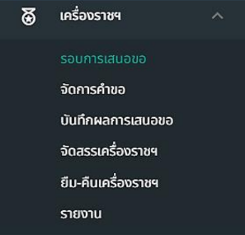
รูปภาพที่ 13 – 1 เมนูเครื่องราชอิสริยาภรณ์

รอบการเสนอขอ
- หากต้องการเพิ่มรอบการเสนอขอพระราชทานเครื่องราชอิสริยาภรณ์ให้ทำการคลิกเมนู “รอบการเสนอขอ” ระบบแสดงหน้า“รายการรอบการเสนอขอพระราชทานเครื่องราชอิสริยาภรณ์” ให้ทำการใช้เมาส์คลิก จากนั้นทำการกรอกข้อมูลให้ครบตามที่ระบบแนะนำ หากทำการกรอกข้อมูลเสร็จเรียบร้อย ให้ทำการคลิกปุ่ม และยืนยันการบันทึกข้อมูล หรือหากต้องการยกเลิกการกรอกข้อมูลเพิ่มรอบการเสนอขอพระราชทานเครื่องราชอิสริยาภรณ์ให้ทำการคลิก ระบบจะทำการย้อนกลับไปยังหน้า “รายการรอบการเสนอขอพระราชทานเครื่องราชอิสริยาภรณ์”
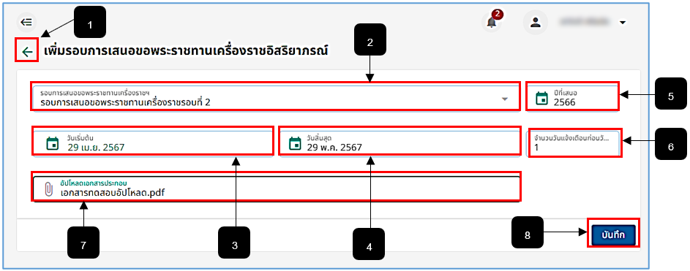
รูปภาพที่ 13 – 2 การเพิ่มรอบการเสนอขอพระราชทานเครื่องราชฯ
หมายเลข 1 ปุ่มสำหรับคลิกย้อนกลับหรือยกเลิกการกรอกข้อมูลเพิ่มรอบการเสนอขอ
หมายเลข 2 ช่องสำหรับคลิกเลือกรอบการเสนอขอพระราชทานเครื่องราชฯ
หมายเลข 3 ช่องสำหรับคลิกวันที่เริ่มต้นการเสนอขอ
หมายเลข 4 ช่องสำหรับคลิกเลือกวันที่สิ้นสุดการเสนอขอ
หมายเลข 5 ช่องสำหรับคลิกเลือกปีการเสนอขอพระราชทานเครื่องราชฯ
หมายเลข 6 ช่องสำหรับกรอกจำนวนวันแจ้งเตือนก่อนวันสิ้นสุดการเสนอขอเครื่องราชฯ
หมายเลข 7 ช่องสำหรับคลิกเลือกไฟล์เอกสารเพื่ออัปโหลดเอกสารประกอบการเสนอขอ
หมายเลข 8 ปุ่มสำหรับคลิกเพื่อยืนยันการบันทึกข้อมูลการเสนอขอเครื่องราชฯ
- หากทำการบันทึกข้อมูลการสร้างรอบการเสนอขอเสร็จเรียบร้อยแล้ว ข้อมูลที่ถูกสร้างขึ้น จะปรากฏในหน้า “รายการรอบการเสนอขอพระราชทานเครื่องราชอิสริยาภรณ์” สถานะจะปรากฏ “สร้างรอบ” จากนั้นทำการคลิก ยืนยันรายชื่อผู้เสนอขอพระราชทานเครื่องราช หากคลิกเสร็จแล้วสถานะจะปรากฏว่า “กำลังดำเนินการ” หากรายการไหนที่ทำการบันทึกผลการเสนอขอเสร็จสิ้นแล้ว สถานะจะปรากฏ “เสร็จสิ้น” หรือหากต้องการดาวน์โหลดไฟล์เอกสารประกอบการเสนอให้ทำการคลิก ระบบจะทำการดาวน์โหลดไฟล์เอกสารให้อัตโนมัติ และหากต้องการลบรายการรอบการเสนอขอให้ทำการคลิก และยืนยันการลบข้อมูล
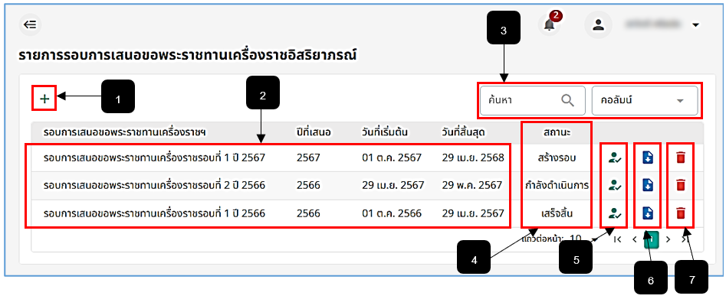
รูปภาพที่ 13 – 3 รายการการเพิ่มรอบการเสนอขอพระราชทานเครื่องราชฯ
หมายเลข 1 ไอคอนสำหรับคลิกเพิ่มรอบการเสนอขอพระราชทานเครื่องราชอิสริยาภรณ์
หมายเลข 2 ช่องสำหรับแสดงรายการรอบการเสนอขอเครื่องราชฯที่ทำการบันทึก
หมายเลข 3 ช่องสำหรับคลิกและกรอกข้อมูลเพื่อค้นหารอบการเสนอขอเครื่องราชฯ
หมายเลข 4 ช่องสำหรับแสดงสถานะการเสนอขอพระราชทานเครื่องราชอิสริยาภรณ์
หมายเลข 5 ไอคอนสำหรับคลิกยืนยันรายชื่อผู้เสนอขอเครื่องราชอิสริยาภรณ์
หมายเลข 6 ไอคอนสำหรับคลิกดาวน์โหลดไฟล์เอกสารประกอบการเสนอขอพระราชทานเครื่องราชฯ
หมายเลข 7 ไอคอนสำหรับคลิกเพื่อลบรอบการเสนอขอพระราชทานเครื่องราชอิสริยาภรณ์

จัดการคำขอ
- หากทำการการสร้างการเสนอขอพระราชทานเครื่องราชอิสริยาภรณ์ และทำการคลิกยืนยันรายชื่อผู้เสนอขอเสร็จแล้ว ระบบจะส่งรายชื่อผู้เสนอขอทั้งหมดไปยังเจ้าหน้าที่ เพื่อให้เจ้าหน้าที่ทำการตรวจสอบรายชื่อและทำการบันทึกรายชื่อผู้เสนอขอของรอบในปีนั้น ๆ โดยเจ้าหน้าที่สามารถทำการแก้ไขเครื่องราชฯที่ยื่นขอ โดยการใช้เมาส์คลิกที่ไอคอน และเลือกเมนู “แก้ไขเครื่องราชฯ ที่ยื่นขอ” จากนั้นทำการคลิกช่อง “ชื่อเครื่องราชฯ” เพื่อเลือกเปลี่ยนเครื่องราชฯ ที่ยื่นขอ หากทำการเลือกเครื่องราชฯที่ต้องการเปลี่ยนเสร็จแล้วให้ทำการคลิก และคลิกยืนยันการแก้ไขเครื่องราชฯ ที่ยื่นขอหรือหากต้องการยกเลิกการแก้ไขเครื่องราชฯที่ยื่นขอให้ทำการใช้เมาส์คลิก ระบบจะทำการแสดงหน้าก่อนหน้านี้หรือหน้าจัดการคำขอ หากทำการแก้ไขข้อมูลผู้ยื่นขอเสร็จเรียบร้อย ให้ทำการคลิก เพื่อส่งรายชื่อผู้เสนอขอให้หัวหน้าเขตอนุมัติการเสนอชื่อยื่นขอพระราชทานเครื่องราชอิสริยาภรณ์
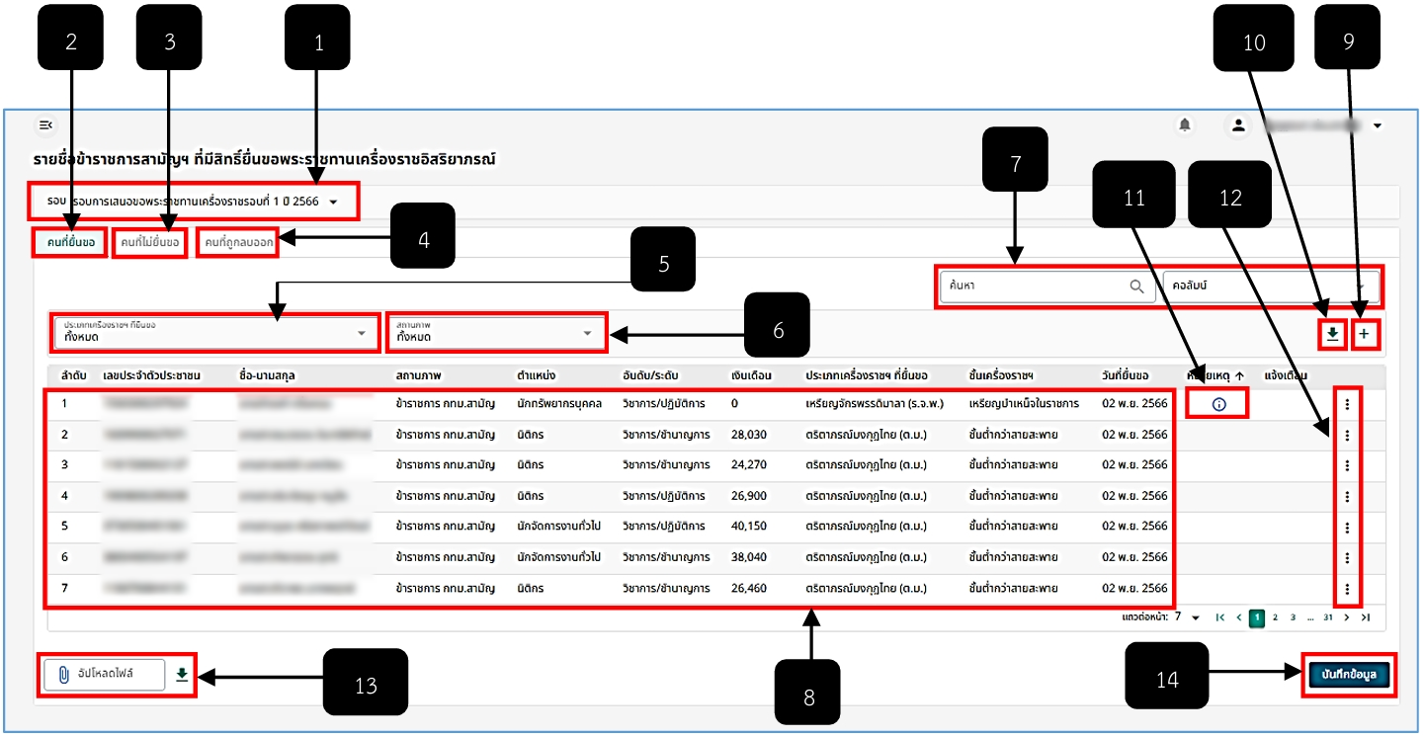
รูปภาพที่ 13 – 4 จัดการคำขอ
หมายเลข 1 ช่องสำหรับคลิกเลือกรอบการเสนอขอพระราชทานเครื่องราชฯ
หมายเลข 2 เมนู “คนที่ยื่นขอ”
หมายเลข 3 เมนู “คนที่ไม่ยื่นขอ”
หมายเลข 4 เมนู “คนที่ถูกลบออก”
หมายเลข 5 ช่องสำหรับคลิกเพื่อเลือกประเภทเครื่องราชฯ ที่ยื่นขอ เพื่อดูข้อมูลเฉพาะเครื่องราชฯ ที่เลือก
หมายเลข 6 ช่องสำหรับคลิกเพื่อเลือกสถานภาพผู้ที่ขอเครื่องราชฯ
หมายเลข 7 ช่องสำหรับคลิกเลือกและคลิกกรอกข้อมูลเพื่อค้นหารายชื่อผู้เสนอขอเครื่องราชฯ
หมายเลข 8 ช่องตารางสำหรับแสดงรายชื่อผู้เสนอขอพระราชทานเครื่องราชอิสริยาภรณ์ทั้งหมด
หมายเลข 9 ไอคอนสำหรับคลิกเพื่อเพิ่มรายชื่อผู้เสนอขอพระราชทานเครื่องราชฯ
หมายเลข 10 ไอคอนสำหรับดาวน์โหลดไฟล์รายชื่อผู้เสนอขอพระราชทานเครื่องราชฯ
หมายเลข 11 ไอคอนสำหรับคลิกเพื่อดูหมายเหตุการเพิ่มรายชื่อผู้เสนอขอพระราชทานเครื่องราชฯ
หมายเลข 12 ไอคอนสำหรับคลิกเพื่อแก้ไขเครื่องราชฯ ที่ยื่นขอ
หมายเลข 13 ช่องสำหรับอัปโหลด/ดาวน์โหลดเอกสารแนบท้ายรายชื่อผู้ยื่นขอเครื่องราชฯ
หมายเลข 14 ปุ่มสำหรับคลิกบันทึกข้อมูลรายชื่อผู้เสนอขอเครื่องราชฯ ในรอบการเสนอขอนั้น ๆ
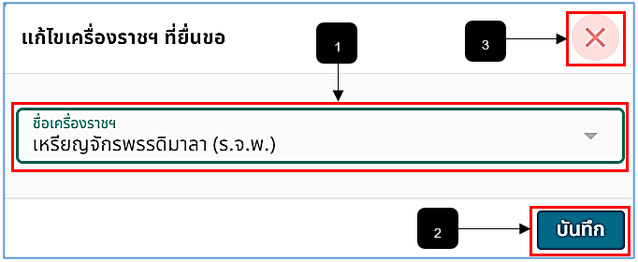
รูปภาพที่ 13 – 5 แก้ไขเครื่องราชฯ ที่ยื่นขอ
หมายเลข 1 ช่องสำหรับคลิกเพื่อเลือกเครื่องราชฯ ที่ยื่นขอใหม่
หมายเลข 2 ปุ่มสำหรับคลิกเพื่อบันทึกข้อมูลการแก้ไขเปลี่ยนเครื่องราชฯ ที่ยื่นขอ
หมายเลข 3 ไอคอนสำหรับคลิกเพื่อยกเลิกการแก้ไขเครื่องราชฯ ที่ยื่นขอ
- หากคลิกเมนู “ไม่ยื่นขอ” ระบบจะแสดงตาราง “เหตุผลการไม่ยื่นขอ” ให้เจ้าหน้าที่ทำการกรอกรายละเอียดของการที่ไม่ยื่นขอพระราชทานเครื่องราชอิสริยาภรณ์ในครั้งนี้ หากทำการกรอกเหตุผลเสร็จสิ้นแล้ว ให้ทำการใช้เมาส์คลิก และยืนยันการบันทึกข้อมูลการไม่ยื่นขอ หรือการจะยกเลิกการกรอกข้อมูลไม่ยื่นขอครั้งนี้ให้ทำการคลิกไอคอน ระบบจะทำการแสดงหน้าก่อนหน้านี้หรือหน้าจัดการคำขอ หากทำการบันทึกข้อมูลเสร็จแล้ว รายชื่อที่ทำรายการจะไม่ปรากฏในตารางรายชื่อข้าราชการสามัญฯ ที่มีสิทธิยื่นขอพระราชทานเครื่องราชอิสริยาภรณ์ แต่จะปรากฏที่เมนู “คนที่ไม่ยื่นขอ”
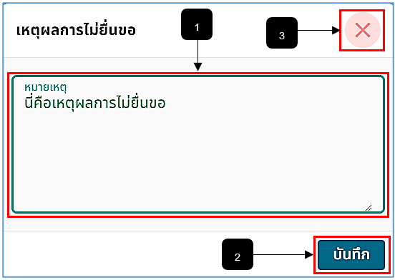
รูปภาพที่ 13 – 6 ไม่ยื่นขอเครื่องราชฯ
หมายเลข 1 ช่องสำหรับคลิกเพื่อกรอกเหตุผลของการไม่ยื่นขอ
หมายเลข 2 ปุ่มสำหรับคลิกเพื่อบันทึกข้อมูลการกรอกเหตุผลการไม่ยื่นขอเครื่องราชฯ
หมายเลข 3 ไอคอนสำหรับคลิกเพื่อยกเลิกการกรอกเหตุผลการไม่ยื่นขอ
- หากคลิกเมนู “ลบออก” ระบบจะแสดงตาราง “เหตุผลการลบออก” ให้เจ้าหน้าที่ทำการ กรอกรายละเอียดของการลบออกการขอพระราชทานเครื่องราชอิสริยาภรณ์ในครั้งนี้ หากทำการกรอกเหตุผลเสร็จสิ้นแล้ว ให้ทำการใช้เมาส์คลิก และยืนยันการบันทึกข้อมูลการลบรายชื่อออก หรือการจะยกเลิกการกรอกข้อมูลการลบออกครั้งนี้ให้ทำการคลิกไอคอน ระบบจะทำการแสดงหน้าก่อนหน้านี้หรือหน้าจัดการคำขอ หากทำการบันทึกข้อมูลเสร็จแล้ว รายชื่อที่ทำรายการจะไม่ปรากฏในตารางรายชื่อข้าราชการสามัญฯ ที่มีสิทธิยื่นขอพระราชทานเครื่องราชอิสริยาภรณ์ แต่จะปรากฏที่เมนู “คนที่ถูกลบออก”
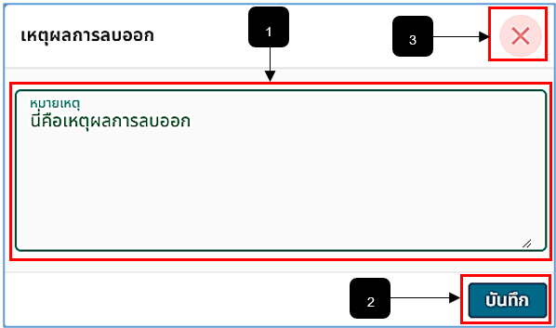
รูปภาพที่ 13 – 7 การลบรายชื่อการขอเครื่องราชฯ
หมายเลข 1 ช่องสำหรับคลิกเพื่อกรอกเหตุผลของการลบรายชื่อออก
หมายเลข 2 ปุ่มสำหรับคลิกเพื่อบันทึกข้อมูลการกรอกเหตุผลการลบรายชื่อเสนอขอเครื่องราชฯ
หมายเลข 3 ไอคอนสำหรับคลิกเพื่อยกเลิกการกรอกเหตุผลการลบรายชื่อ
- หารต้องการดาวน์โหลดไฟล์รายชื่อข้าราชการสามัญฯ ที่มีสิทธิยื่นขอพระราชทานเครื่องราชฯ ในรูปแบบไฟล์ Excel เพื่อนำไฟล์ไปใช้งานในส่วนอื่น ๆ ให้ทำการใช้เมาส์คลิกที่ ระบบจะทำการดาวน์โหลดไฟล์ และจัดเก็บใน Folder Downloads ดังรูปภาพ
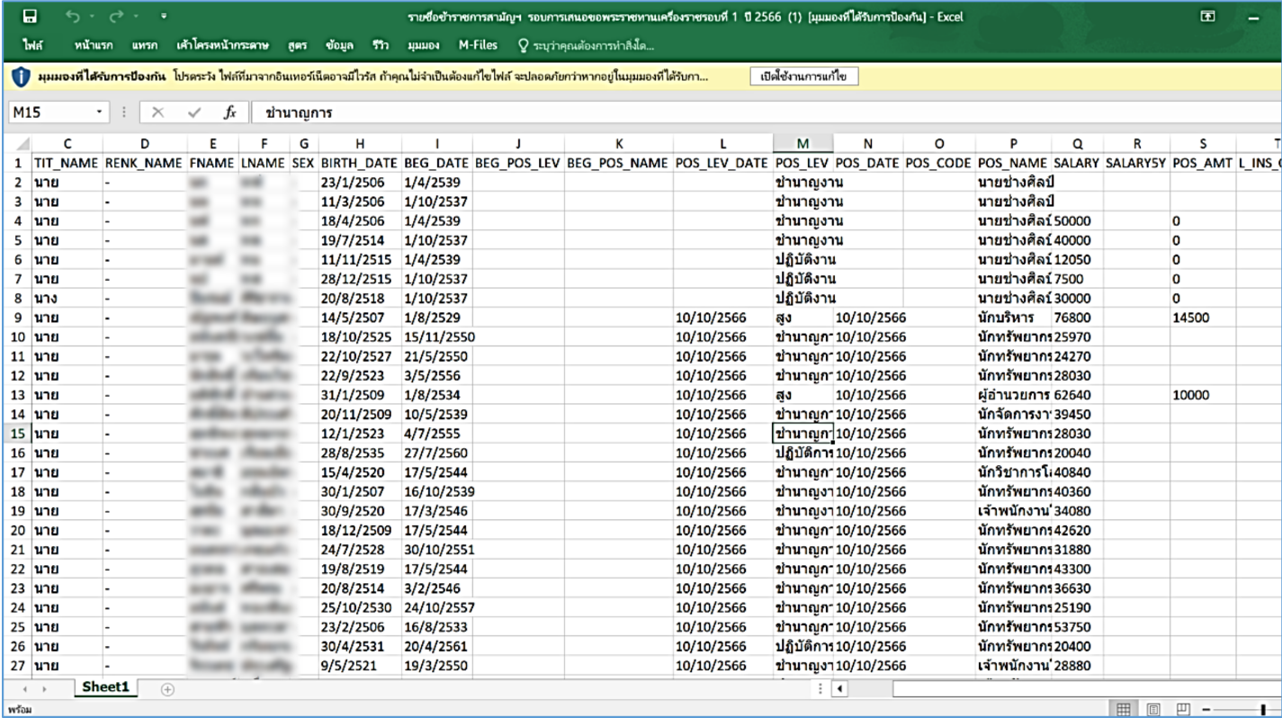
รูปภาพที่ 13 – 8 ตัวอย่างไฟล์รายชื่อข้าราชการสามัญฯ ที่ทำการดาวน์โหลด
- การเพิ่มรายชื่อผู้เสนอขอเครื่องราชอิสริยาภรณ์ในรอบปัจจุบันให้ทำการใช้เมาส์คลิก และทำการคลิกรายชื่อที่ต้องการเพิ่มรายชื่อผู้เสนอขอเครื่องราชฯ โดยสามารถกรอกรายชื่อเพื่อค้นหาแล้วทำการคลิกรายชื่อได้เช่นกัน จากนั้นทำการเลือกประเภทเครื่องราชฯ และกรอกหมายเหตุการณ์เพิ่มรายชื่อผู้เสนอเครื่องราชอิสริยาภรณ์ในครั้งนี้ จากนั้นทำการบันทึกข้อมูล โดยการใช้เมาส์คลิกปุ่ม และยืนยันการบันทึกข้อมูล หรือหากต้องการยกเลิกการเพิ่มรายชื่อผู้เสนอขอให้ทำการใช้เมาส์คลิกไอคอน ระบบจะแสดงหน้าของระบบก่อนหน้านี้หรือแสดงหน้าจัดการคำขอ หากรายชื่อที่ทำการเพิ่มนั้นมีรายชื่อการเสนอขอเครื่องราชฯอยู่แล้ว ระบบจะแสดงแจ้งเตือน “มีการกำหนดจัดสรรเครื่องราชฯ บุคคลนี้ไว้อยู่แล้ว”
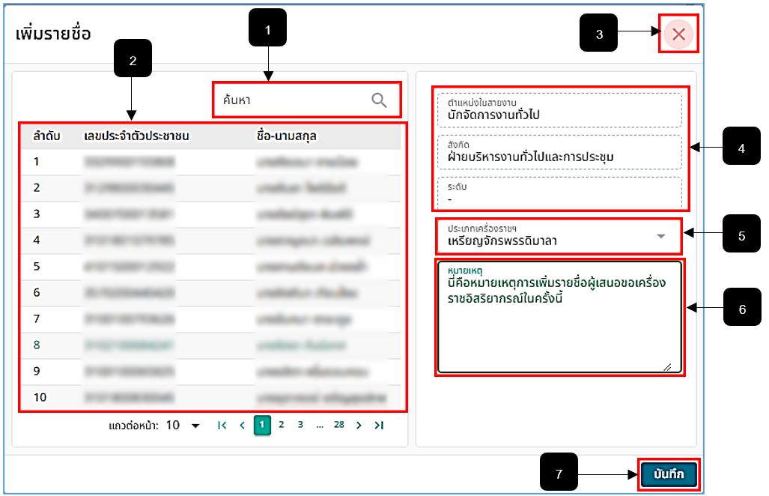
รูปภาพที่ 13 – 9 การเพิ่มรายชื่อผู้เสนอขอเครื่องราชฯ
หมายเลข 1 ช่องสำหรับคลิกเพื่อกรอกข้อมูลค้นหารายชื่อ
หมายเลข 2 ตารางแสดงรายชื่อสำหรับคลิกเลือกรายชื่อที่ต้องการเพิ่ม
หมายเลข 3 ไอคอนสำหรับคลิกเพื่อยกเลิกการเพิ่มรายชื่อผู้เสนอขอเครื่องราชฯ
หมายเลข 4 ช่องสำหรับแสดงข้อมูลตำแหน่ง, สังกัด, ระดับของรายชื่อที่ทำการคลิก
หมายเลข 5 ช่องสำหรับคลิกเลือกประเภทเครื่องราชฯที่ทำการเสนอขอ
หมายเลข 6 ช่องสำหรับคลิกกรอกรายละเอียดหมายเหตุของการเพิ่มรายชื่อผู้เสนอขอเครื่องราชฯ
หมายเลข 7 ปุ่มสำหรับบันทึกข้อมูลการเพิ่มรายชื่อผู้เสนอขอเครื่องราชฯ
- การอัปโหลดไฟล์เอกสารแนบท้ายให้ทำการใช้เมาส์คลิกที่ช่อง “อัปโหลดไฟล์” และเลือกไฟล์ที่ต้องการอัปโหลดเพื่อแนบท้ายรายชื่อผู้เสนอเครื่องราชอิสริยาภรณ์ หากทำการเลือกไฟล์สำเร็จ ทำการคลิก และทำการยืนยันการอัปโหลดไฟล์ หากทำการอัปโหลดไฟล์เสร็จเรียบร้อย ไอคอนดาวน์โหลดเอกสาร จะปรากฏขึ้นเพื่อให้เจ้าหน้าที่และหัวหน้าเขตได้ทำการดาวน์โหลดเอกสารเพื่อดูรายละเอียด
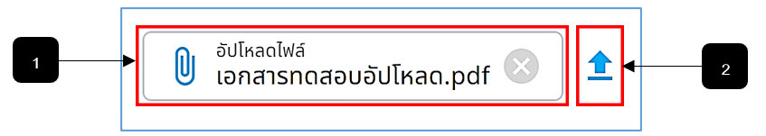
รูปภาพที่ 13 – 10 อัปโหลดเอกสารแนบท้าย
หมายเลข 1 ช่องสำหรับคลิกเพื่อเลือกไฟล์เอกสารอัปโหลด
หมายเลข 2 ไอคอนสำหรับคลิกเพื่ออัปโหลดเอกสาร
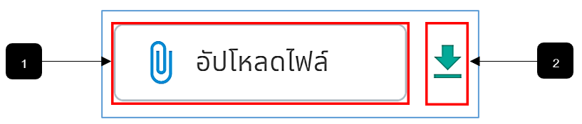
รูปภาพที่ 13 – 11 ดาวน์โหลดเอกสารแนบท้าย
หมายเลข 1 ช่องสำหรับคลิกเพื่อเลือกไฟล์เอกสารอัปโหลด
หมายเลข 2 ไอคอนสำหรับคลิกเพื่อดาวน์โหลดเอกสาร
- ในเมนู “การจัดการ” ของ “หัวหน้าเขต” หลังจากที่เจ้าหน้าที่เขตทำการบันทึกการแก้ไขข้อมูลรายชื่อผู้เสนอขอพระราชทานเครื่องราชอิสริยาภรณ์หัวหน้าเขตถึงจะสามารถเห็นรายชื่อผู้เสนอขอพระราชทานเครื่องราชฯ ได้ และทำการตรวจสอบรายชื่อผู้เสนอขออีกครั้ง หากตรวจสอบแล้วไม่พบปัญหาใด ๆ ก็ให้ทำการคลิก เพื่อส่งรายชื่อให้เจ้าหน้าที่ (สกจ.) ทำหน้าที่อื่นต่อ และหากตรวจสอบพบปัญหาให้ทำการคลิก และกรอกหมายเหตุการตีกลับรายชื่อให้เจ้าหน้าที่เขตทราบ และแก้ไข พร้อมบันทึกข้อมูลกลับมาให้หัวหน้าเขตตรวจสอบ และอนุมัติอีกครั้ง
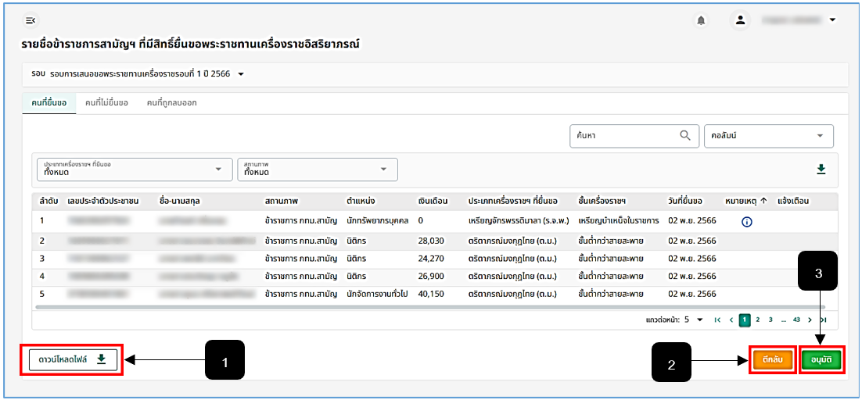
รูปภาพที่ 13 – 12 การจัดการคำขอของหัวหน้าเขต
หมายเลข 1 ช่องสำหรับดาวน์โหลดเอกสารแนบท้ายรายชื่อผู้เสนอขอพระราชทานเครื่องราชฯ
หมายเลข 2 ปุ่มสำหรับคลิกตีกลับแก้ไขข้อมูลไปยังเจ้าหน้าที่เขต
หมายเลข 3 ปุ่มสำหรับคลิกอนุมัติการเสนอรายชื่อยื่นขอพระราชทานเครื่องราชฯ
- หากทำการคลิกปุ่ม “ตีกลับ” ให้ทำการกรอกรายละเอียดหมายเหตุการตีกลับข้อมูลรายชื่อไปยังเจ้าหน้าที่เขตเพื่อทำการแก้ไข หากกรอกหมายเหตุเสร็จเรียบร้อยให้ทำการคลิก และ ยืนยันการบันทึกข้อมูล หรือหากต้องการยกเลิกการตีกลับหรือยกเลิกการกรอกหมายเหตุการตีกลับให้ทำการคลิก ระบบจะแสดงหน้าก่อนหน้านี้หรือหน้ารายชื่อข้าราชการสามัญฯ
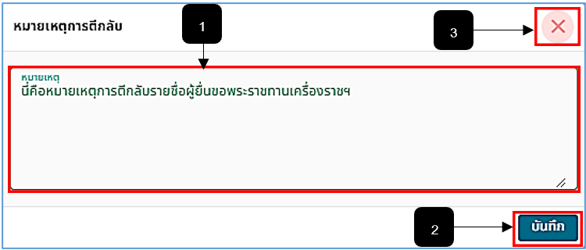
รูปภาพที่ 13 – 13 หมายเหตุการตีกลับ
หมายเลข 1 ช่องสำหรับคลิกกรอกรายละเอียดหมายเหตุการตีกลับรายชื่อผู้เสนอขอ
หมายเลข 2 ปุ่มสำหรับคลิกบันทึกการตีกลับรายชื่อผู้เสนอขอ
หมายเลข 3 ไอคอนสำหรับคลิกเพื่อยกเลิกการกรอกรายละเอียดการตีกลับรายชื่อ
- หากหัวหน้าเขตทำการตีกลับข้อมูลรายชื่อ ในฝั่งของเจ้าหน้าที่เขตในเมนูจัดการคำขอจะ ปรากฏ “หมายเหตุตีกลับ” และรายละเอียดของหมายเหตุ และหากเจ้าหน้าที่เขตทำการแก้ไขข้อมูลตามหมายเหตุที่แจ้งเสร็จแล้ว ให้ทำการใช้เมาส์คลิก เพื่อส่งรายชื่อผู้เสนอขอพระราชทานเครื่องราชฯ ไปให้หัวหน้าเขตอนุมัติอีกครั้งนึง
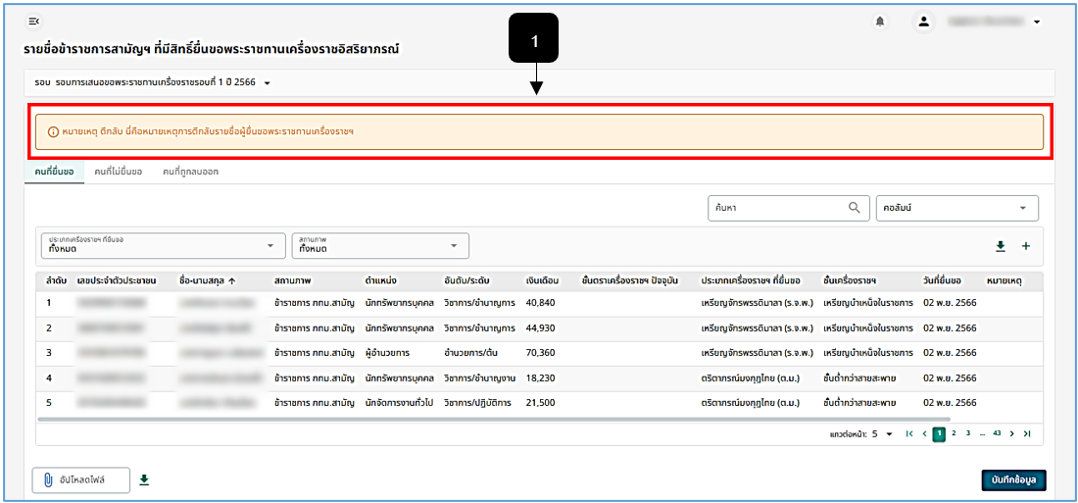
รูปภาพที่ 13 – 14 หมายเหตุการตีกลับหาเจ้าหน้าที่เขต
หมายเลข 1 ช่องสำหรับแสดงหมายเหตุการตีกลับพร้อมรายละเอียดการตีกลับหาเจ้าหน้าที่เขต
- หากหัวหน้าเขตทำการอนุมัติรายชื่อผู้เสนอขอเสร็จสิ้นแล้ว ในส่วนของเจ้าหน้าที่ (สกจ.) จะ ปรากฏรายชื่อในรอบที่หัวหน้าเขตอนุมัติ แต่หากเจ้าหน้าที่ (สกจ.) ตรวจสอบรายชื่อและพบข้อผิดพลาดของรายชื่อ หรือเครื่องราชฯ ที่ขอ ให้ทำการใช้เมาส์คลิก และกรอกหมายเหตุตีกลับ ในส่วนหมายเหตุนี้จะแสดงในหน้าจัดการคำขอของ “หัวหน้าเขต” เพื่อให้หัวหน้าเขตรับทราบการแก้ไขข้อมูล และหัวหน้าเขตส่งตีกลับไปหาเจ้าหน้าที่เขตเพื่อแก้ไขอีกที หรือหากเจ้าหน้าที่ (สกจ.) ไม่พบข้อผิดพลาด ให้ทำการคลิก เพื่อทำการล็อคการแก้ไขข้อมูลในอนาคต
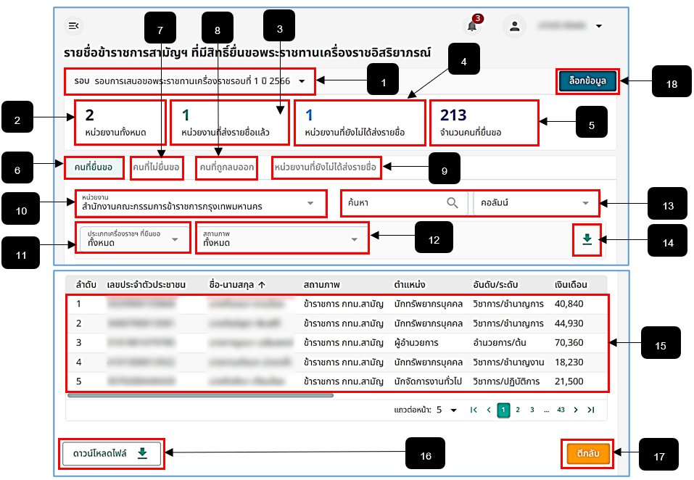
รูปภาพที่ 13 – 15 อนุมัติคำขอส่งรายชื่อหาเจ้าหน้าที่ (สกจ.)
หมายเลข 1 ช่องสำหรับคลิกเลือกรอบการเสนอขอพระราชทานเครื่องราชฯ
หมายเลข 2 ช่องแสดงจำนวนหน่วยงานทั้งหมดที่มี
หมายเลข 3 ช่องแสดงจำนวนหน่วยงานที่ส่งรายชื่อผู้ที่ยื่นเสนอขอพระราชทานเครื่องราชฯ
หมายเลข 4 ช่องแสดงจำนวนหน่วยงานที่ยังไม่ได้ส่งรายชื่อยื่นเสนอขอพระราชทานเครื่องราชฯ
หมายเลข 5 ช่องแสดงจำนวนคนที่ยื่นขอพระราชทานเครื่องราชฯทั้งหมด
หมายเลข 6 เมนู คนที่ยื่นขอ
หมายเลข 7 เมนู คนที่ไม่ยื่นขอ
หมายเลข 8 เมนู คนที่ถูกลบออก
หมายเลข 9 เมนู หน่วยงานที่ยังไม่ได้ส่งรายชื่อ
หมายเลข 10 ช่องสำหรับคลิกแล้วเลือกหน่วยงานที่ต้องการทราบรายชื่อผู้ที่ยื่นเสนอขอ
หมายเลข 11 ช่องสำหรับคลิกแล้วเลือกประเภทเครื่องราชฯ ที่ยื่นขอของหน่วยงานนั้น ๆ
หมายเลข 12 ช่องสำหรับคลิกแล้วเลือกสถานภาพคนที่ยื่นเสนอขอพระราชทานเครื่องราชฯ
หมายเลข 13 ช่องคลิกแล้วกรอกข้อมูลเพื่อค้นหารายชื่อผู้ที่ยื่นขอพระราชทานเครื่องราชฯ
หมายเลข 14 ไอคอนสำหรับคลิกดาวน์โหลดไฟล์รายชื่อผู้ยื่นเสนอขอเครื่องราชฯ ทั้งหมด
หมายเลข 15 ช่องตารางแสดงรายละเอียดรายชื่อและข้อมูลที่เกี่ยวข้องของผู้เสนอขอเครื่องราชฯ
หมายเลข 16 ปุ่มสำหรับคลิกดาวน์โหลดไฟล์เอกสารแนบท้ายรายชื่อผู้ยื่นเสนอขอเครื่องราชฯ
หมายเลข 17 ปุ่มสำหรับตีกลับข้อมูลให้หัวหน้าเขต และหัวหน้าเขตตีกลับหาเจ้าหน้าที่เขตเพื่อแก้ไข
หมายเลข 18 ปุ่มสำหรับล็อคการแก้ไขข้อมูลรายชื่อผู้ยื่นเสนอขอเครื่องราชฯ
- หากเจ้าหน้าที่ (สกจ.) ทำการตีกลับข้อมูลหาหัวหน้าเขต ในหน้าจัดการคำขอของหัวหน้าเขตจะปรากฏ “หมายเหตุตีกลับ” และรายละเอียดหมายเหตุ เพื่อให้หัวหน้ารับทราบ จากนั้นทำการคลิกตีกลับไปยังเจ้าหน้าที่เขต เพื่อให้เจ้าหน้าที่เขตทำการแก้ไขตามหมายเหตุ และบันทึกข้อมูลให้หัวหน้าเขตอนุมัติรายชื่ออีกครั้ง
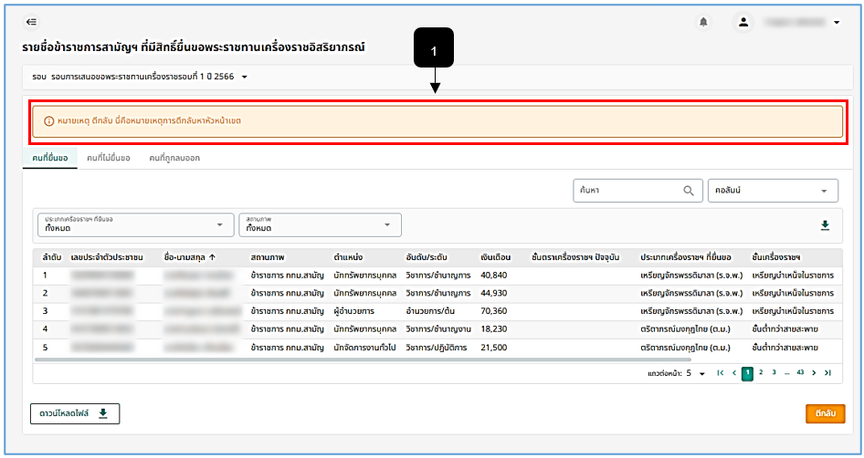
รูปภาพที่ 13 – 16 หมายเหตุการตีกลับหาหัวหน้าเขต
หมายเลข 1 ช่องสำหรับแสดงหมายเหตุการตีกลับพร้อมรายละเอียดการตีกลับหาหัวหน้าเขต

บันทึกผลการเสนอขอ
- หากเจ้าหน้าที่ (สกจ.) ทำการคลิก “ล็อคข้อมูล” เสร็จแล้ว รายชื่อผู้ยื่นเสนอขอพระราชทาน เครื่องราชจะปรากฏในเมนู “บันทึกผลการเสนอขอ” และคงสถานะ “รอบันทึกข้อมูล” ทั้งหมด เพื่อให้เจ้าหน้าที่ (สกจ.) ทำการบันทึกผลข้อมูลเครื่องราชอิสิรยาภรณ์เป็นรายบุคคล
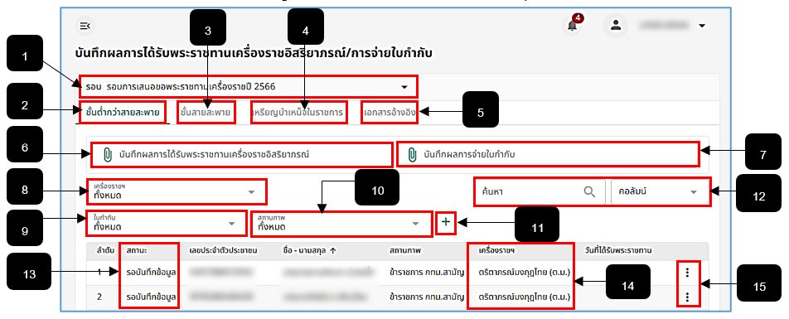
รูปภาพที่ 13 – 17 บันทึกผลการเสนอขอ
หมายเลข 1 ช่องสำหรับคลิกเลือกเพื่อดูรายชื่อรอบการเสนอขอพระราชทานเครื่องราชฯ ในปีนั้น ๆ
หมายเลข 2 เมนูรายชื่อ ขั้นต่ำกว่าสายสะพาย
หมายเลข 3 เมนูรายชื่อ ขั้นสายสะพาย
หมายเลข 4 เมนูรายชื่อ เหรียญบำเหน็จในราชการ
หมายเลข 5 เมนู เอกสารอ้างอิง
หมายเลข 6 ช่องสำหรับอัปโหลดไฟล์ “บันทึกผลการได้รับพระราชทานเครื่องราชอิสริยาภรณ์”
หมายเลข 7 ช่องสำหรับอัปโหลดไฟล์ “บันทึกผลการจ่ายใบกำกับ”
หมายเลข 8 ช่องสำหรับคลิกเลือกประเภทของเครื่องราชฯ ที่ต้องการข้อมูล
หมายเลข 9 ช่องสำหรับคลิกเลือกประเภทใบกำกับที่ต้องการข้อมูล
หมายเลข 10 ช่องสำหรับคลิกเลือกสถานภาพที่ต้องการข้อมูล
หมายเลข 11 ไอคอนสำหรับคลิกเพื่อบันทึกผลการได้รับพระราชทานเครื่องราชฯ
หมายเลข 12 ช่องสำหรับคลิกและกรอกข้อมูลเพื่อค้นหารายชื่อผู้ที่ได้รับพระราชทานเครื่องราชฯ
หมายเลข 13 ช่องแสดงสถานะ “รอบันทึกข้อมูล” ระหว่างรอเจ้าหน้าที่กรอกข้อมูล
หมายเลข 14 ช่องแสดงเครื่องราชฯ ที่ทำการขอพระราชทาน
หมายเลข 15 ไอคอนสำหรับคลิกเพื่อทำการแก้ไขข้อมูล และเพิ่มข้อมูลรับ-คืนเครื่องราชฯ
- การอัปโหลดไฟล์ “บันทึกผลการได้รับพระราชทานเครื่องราชอิสริยาภรณ์” ให้ทำการใช้เมาส์คลิกที่ช่อง “บันทึกผลการได้รับพระราชทานเครื่องราชอิสริยาภรณ์” จากนั้นทำการเลือกไฟล์ที่ทำการเพิ่มรายชื่อผู้ที่ได้รับพระราชทานเครื่องราช หากเลือกไฟล์ที่ต้องการอัปโหลดได้แล้ว ให้ทำการคลิก เพื่ออัปโหลดไฟล์ จากนั้นระบบจะแสดงตาราง “ยืนยันรายการข้อมูล” ซึ่งประกอบด้วยรายชื่อและข้อมูลต่างๆ ทำการตรวจสอบข้อมูลแล้วคลิก และยืนยันการบันทึกข้อมูล หรือหากต้องการเปลี่ยนไฟล์ที่อัปโหลดให้ทำการใช้เมาส์คลิก จากนั้นให้ทำการเลือกไฟล์ที่ต้องการอัปโหลดใหม่
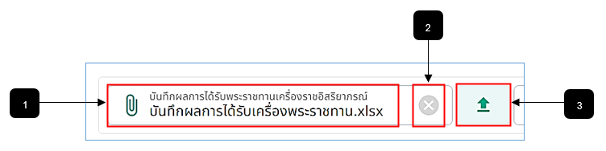
รูปภาพที่ 13 – 18 อัปโหลดไฟล์บันทึกผลการได้รับพระราชทานเครื่องราชฯ
หมายเลข 1 ช่องสำหรับคลิกเพื่อเพิ่มไฟล์บันทึกผลการได้รับพระราชทานเครื่องราชฯที่ต้องการอัปโหลด
หมายเลข 2 ไอคอนสำหรับคลิกเพื่อลบไฟล์ที่เลือกออก แล้วทำการเลือกไฟล์ที่ต้องการอัปโหลดใหม่
หมายเลข 3 ปุ่มสำหรับคลิกเพื่ออัปโหลดไฟล์
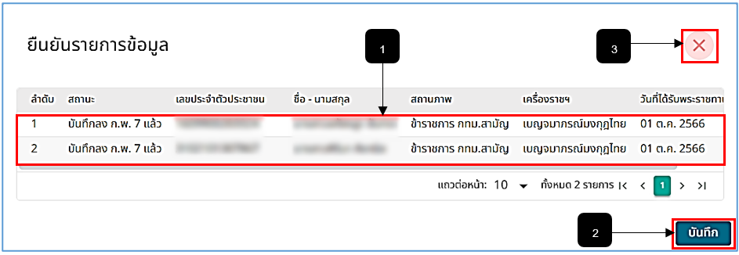
รูปภาพที่ 13 – 19 อัปโหลดไฟล์บันทึกผลการได้รับพระราชทานเครื่องราชฯ
หมายเลข 1 ช่องตารางสำหรับแสดงรายชื่อที่นำมาจากไฟล์ที่ทำการอัปโหลด
หมายเลข 2 ปุ่มสำหรับคลิกบันทึกข้อมูลรายชื่อ
หมายเลข 3 ไอคอนสำหรับคลิกเพื่อยกเลิกการบันทึกข้อมูลที่อัปโหลด
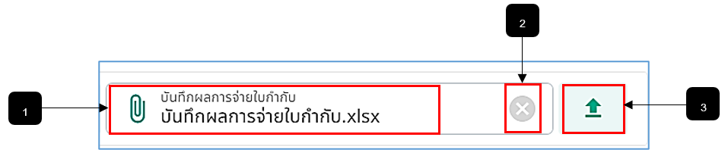
รูปภาพที่ 13 – 20 อัปโหลดไฟล์บันทึกผลการจ่ายใบกำกับ
หมายเลข 1 ช่องสำหรับคลิกเพื่อเพิ่มไฟล์บันทึกผลการจ่ายใบกำกับที่ต้องการอัปโหลด
หมายเลข 2 ไอคอนสำหรับคลิกเพื่อลบไฟล์ที่เลือกออก แล้วทำการเลือกไฟล์ที่ต้องการอัปโหลดใหม่
หมายเลข 3 ปุ่มสำหรับคลิกเพื่ออัปโหลดไฟล์
- หากต้องการเพิ่มรายชื่อผู้เสนอขอเครื่องราชอิสริยาภรณ์ ให้ทำการคัดลอก (Ctrl+C) เลขบัตรประชาชนของข้าราชการสามัญ หรือ พนักงานลูกชั่วคราวมาจากเมนู “จัดการคำขอ” ในเมนู “คนที่ไม่ยื่นขอ” หรือ “คนที่ถูกลบออก” จากนั้นคลิกเมนู “บันทึกผลการเสนอขอ” คลิก เพื่อเปิดตารางเพิ่มข้อมูล ให้ทำการคลิกช่องเลือกข้าราชการสามัญ/ลูกจ้างประจำ ก่อนจะกรอกเลขบัตรประชาชนเสนอ เพราะหากไม่เลือก จะไม่สามารถกรอกเลขบัตรประชาชนได้ หากคลิกเลือกเสร็จแล้วให้ทำการวาง (Ctrl+V) หรือกรอก เลขบัตรประชาชนในช่อง “เลขบัตรประจำตัวประชาชน” จากนั้นรายชื่อนามสกุลจะปรากฏอัตโนมัติ จากนั้นก็ทำการกรอกข้อมูลให้ครบตามที่ระบบแนะนำ และคลิก เพื่อบันทึกข้อมูลเพิ่มรายชื่อผู้เสนอขอพระราชทานเครื่องราชอิสริยาภรณ์
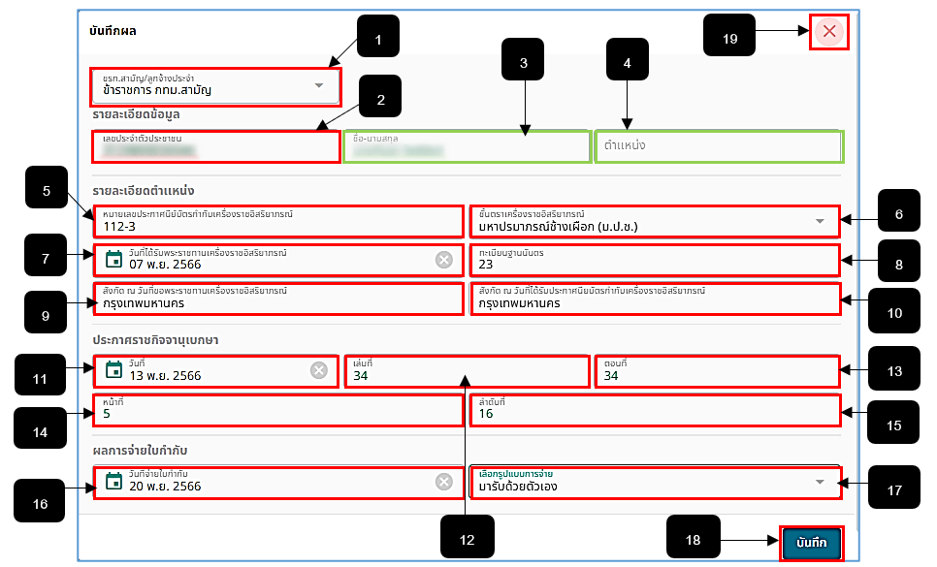
รูปภาพที่ 13 – 21 เพิ่มรายชื่อผู้เสนอขอพระราชทานเครื่องราชฯ
หมายเลข 1 ช่องสำหรับคลิกเลือกประเภทของพนักงาน
หมายเลข 2 ช่องสำหรับคลิกวาง (Ctrl+V) หรือกรอกเลขบัตรประชาชน
หมายเลข 3 ช่องแสดงชื่อ-นามสกุลของเลขบัตรประจำตัวประชาชน
หมายเลข 4 ช่องแสดงตำแหน่งของเลขบัตรประจำตัวประชาชน
หมายเลข 5 ช่องสำหรับคลิกกรอกหมายเลขประกาศนียบัตรกำกับเครื่องราชอิสริยาภรณ์
หมายเลข 6 ช่องสำหรับคลิกเลือกชั้นตราเครื่องราชอิสริยาภรณ์
หมายเลข 7 ช่องสำหรับคลิกเลือกวันที่ได้รับพระราชทานเครื่องราชอิสริยาภรณ์
หมายเลข 8 ช่องสำหรับคลิกกรอกทะเบียนฐานันดร
หมายเลข 9 ช่องสำหรับคลิกกรอกสังกัด ณ วันที่ขอพระราชทานเครื่องราชอิสริยาภรณ์
หมายเลข 10 ช่องสำหรับคลิกกรอกสังกัด ณ วันที่ได้รับประกาศนียบัตรกำกับเครื่องราชอิสริยาภรณ์
หมายเลข 11 ช่องสำหรับคลิกเลือกวันที่ประกาศราชกิจจานุเบกษา
หมายเลข 12 ช่องสำหรับคลิกกรอกเล่มที่ประกาศราชกิจจานุเบกษา
หมายเลข 13 ช่องสำหรับคลิกกรอกตอนที่ประกาศราชกิจจานุเบกษา
หมายเลข 14 ช่องสำหรับคลิกกรอกหน้าที่ประกาศราชกิจจานุเบกษา
หมายเลข 15 ช่องสำหรับคลิกกรอกลำดับที่ประกาศราชกิจจานุเบกษา
หมายเลข 16 ช่องสำหรับคลิกเลือกวันที่จ่ายใบกำกับ
หมายเลข 17 ช่องสำหรับคลิกเลือกรูปแบบการจ่ายใบกำกับ
หมายเลข 18 ปุ่มสำหรับคลิกเพื่อบันทึกข้อมูลเพิ่มรายชื่อผู้เสนอขอพระราชทานเครื่องราชฯ
หมายเลข 19 ไอคอนสำหรับคลิกเพื่อยกเลิกการเพิ่มรายชื่อผู้เสนอขอพระราชทานเครื่องราชฯ
- การแก้ข้อมูลบันทึกผลรายละเอียดตำแหน่ง ประกาศราชกิจจานุเบกษาและผลการจ่ายใบกำกับ ให้ทำการใช้เมาส์คลิก หลังรายชื่อ และคลิกเลือกเมนู “แก้ไขข้อมูล” จากนั้นระบบจะแสดงตาราง “บันทึกผล” จากนั้นทำการกรอกข้อมูลให้ครบตามที่ระบบแนะนำให้ถูกต้อง หากทำการกรอกข้อมูลครบแล้ว ให้คลิก และยืนยันการบันทึกข้อมูล หรือหากต้องการยกเลิกการกรอกข้อมูลบันทึกผลให้ทำการคลิก เพื่อยกเลิกการบันทึก และในส่วน รายละเอียดตำแหน่งและประกาศราชกิจจานุเบกษาหากทำการบันทึกข้อมูลแล้วจะไม่สามารถทำการแก้ไขข้อมูลได้ และจะแก้ไขได้เพียงผลการจ่ายใบกำกับเท่านั้น ในส่วนที่สามารถกรอกข้อมูลได้ ดังภาพ
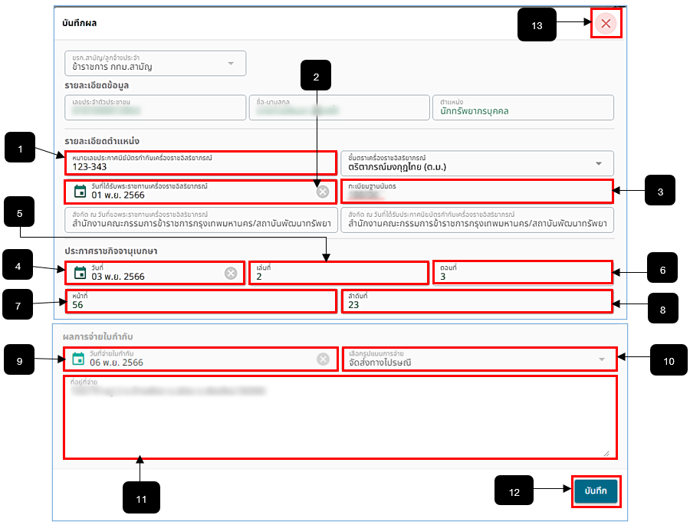
รูปภาพที่ 13 – 22 บันทึกผลการเสนอขอ
หมายเลข 1 ช่องสำหรับกรอกหมายเลขประกาศนียบัตรกำกับเครื่องราชอิสริยาภรณ์
หมายเลข 2 ช่องสำหรับคลิกเลือกวันที่ได้รับพระราชทานเครื่องราชอิสริยาภรณ์
หมายเลข 3 ช่องสำหรับกรอกทะเบียนฐานันดร
หมายเลข 4 ช่องสำหรับคลิกเลือกวันที่ประกาศราชกิจจานุเบกษา
หมายเลข 5 ช่องสำหรับกรอกเล่มที่ประกาศราชกิจจานุเบกษา
หมายเลข 6 ช่องสำหรับกรอกตอนที่ประกาศราชกิจจานุเบกษา
หมายเลข 7 ช่องสำหรับกรอกหน้าที่ประกาศราชกิจจานุเบกษา
หมายเลข 8 ช่องสำหรับกรอกลำดับที่ประกาศราชกิจจานุเบกษา
หมายเลข 9 ช่องสำหรับคลิกเลือกวันที่ผลการจ่ายใบกำกับ
หมายเลข 10 ช่องสำหรับคลิกเลือกรูปแบบการจ่าย (จัดส่งทางไปรษณีย์,มารับด้วยตนเอง)
หมายเลข 11 ช่องสำหรับกรอกที่อยู่การจ่ายใบกำกับในกรณีเลือกรูปแบบการจ่ายจัดส่งทางไปรษณีย์
หมายเลข 12 ปุ่มสำหรับคลิกบันทึกข้อมูล
หมายเลข 13 ไอคอนสำหรับคลิกเพื่อยกเลิกการบันทึกข้อมูล
- หากทำการบันทึกผลรายละเอียดตำแหน่ง ประกาศราชกิจจานุเบกษาและผลการจ่ายใบกำกับเสร็จแล้ว ข้อมูลที่ทำการกรอกและบันทึกจะปรากฏในตาราง “บันทึกผลการได้รับพระราชทานเครื่องราชอิสริยาภรณ์/การจ่ายใบกำกับ” หรือหน้าแรกของเมนู “บันทึกผลการเสนอขอ” ดังภาพ
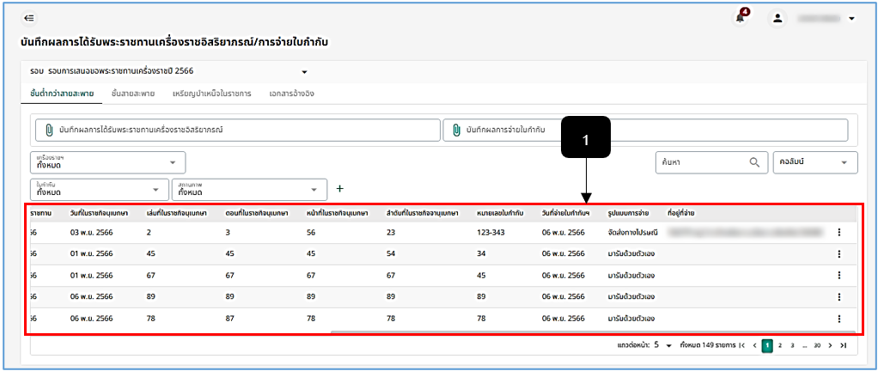
รูปภาพที่ 13 – 23 บันทึกผลการเสนอขอ
หมายเลข 1 ช่องสำหรับข้อมูลการบันทึกผลการได้รับพระราชทานเครื่องราชฯ/การจ่ายใบกำกับ
- การรับ-คืนเครื่องราชอิสริยาภรณ์ ให้ทำการใช้เมาส์คลิก หลังรายชื่อ และคลิกเลือกเมนู “รับ-คืนเครื่องราชฯ” จากนั้นระบบจะแสดงตาราง “รับ-คืน เครื่องราชฯ” ให้ทำการกรอกข้อมูลให้ครบตามที่ระบบแนะนำ หากทำการกรอกข้อมูลเสร็จสิ้น ให้ทำการใช้เมาส์คลิก และยืนยันการบันทึกข้อมูล หากต้องการยกเลิกการกรอกข้อมูลรับ-คืนเครื่องราชฯ ให้ทำการคลิก เพื่อยกเลิกการกรอกข้อมูลรับ-คืนเครื่องราชอิสริยาภรณ์
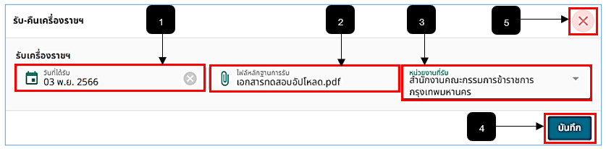
รูปภาพที่ 13 – 24 บันทึกข้อมูลการรับเครื่องราชฯ
หมายเลข 1 ช่องสำหรับคลิกเลือกวันที่ได้รับเครื่องราชฯ
หมายเลข 2 ช่องสำหรับคลิกเลือกไฟล์หลักฐานการรับเพื่ออัปโหลด
หมายเลข 3 ช่องสำหรับคลิกเลือกหน่วยงานที่รับเครื่องราชฯ
หมายเลข 4 ปุ่มสำหรับคลิกเพื่อบันทึกข้อมูลการรับเครื่องราชฯ
หมายเลข 5 ไอคอนสำหรับคลิกเพื่อยกเลิกการบันทึกข้อมูลการรับเครื่องราชฯ
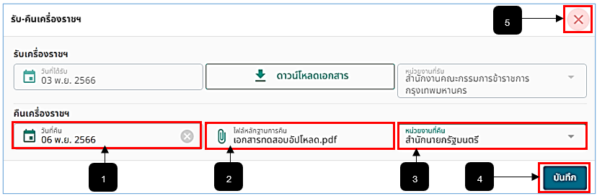
รูปภาพที่ 13 – 25 บันทึกข้อมูลการคืนเครื่องราชฯ
หมายเลข 1 ช่องสำหรับคลิกเลือกวันที่คืนเครื่องราชอิสริยาภรณ์
หมายเลข 2 ช่องสำหรับคลิกเลือกไฟล์หลักฐานการคืนที่ต้องการอัปโหลด
หมายเลข 3 ช่องสำหรับคลิกเลือกหน่วยงานที่คืนเครื่องราชฯ
หมายเลข 4 ปุ่มสำหรับคลิกบันทึกข้อมูลคืนเครื่องราชฯ
หมายเลข 5 ไอคอนสำหรับคลิกเพื่อยกเลิกการบันทึกการคืนเครื่องราชฯ
- การเพิ่มข้อมูลเอกสารอ้างอิงบันทึกผลการได้รับพระราชทานเครื่องราชอิสริยาภรณ์ ให้ทำการใช้เมาส์คลิกที่เมนู “เอกสารอ้างอิง” จากนั้นทำการกรอกข้อมูลให้ครบตามที่ระบบแนะนำ หากทำการกรอกและเพิ่มข้อมูลเสร็จสิ้นแล้ว ให้ทำการคลิก และยืนยันการบันทึกข้อมูล หากทำการบันทึกข้อมูลเสร็จสิ้นแล้ว รายการการบันทึกจะแสดงในตารางเอกสาร
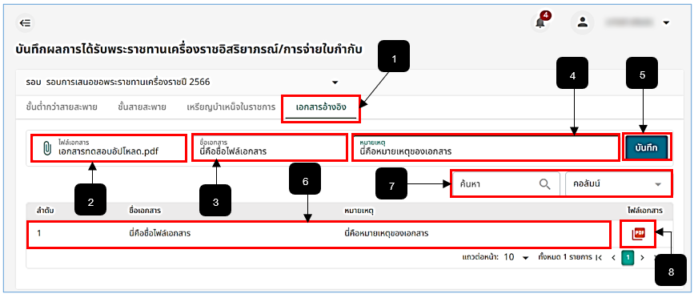
รูปภาพที่ 13 – 26 บันทึกข้อมูลเอกสารอ้างอิง
หมายเลข 1 ช่องสำหรับคลิกเมนู เอกสารอ้างอิง
หมายเลข 2 ช่องสำหรับคลิกเลือกไฟล์เอกสารที่ต้องการอัปโหลด
หมายเลข 3 ช่องสำหรับคลิกกรอกชื่อเอกสาร
หมายเลข 4 ช่องสำหรับกรอกรายละเอียดหมายเหตุของเอกสารอ้างอิง
หมายเลข 5 ปุ่มสำหรับคลิกบันทึกไฟล์เอกสารที่ทำการเพิ่ม
หมายเลข 6 ช่องแสดงรายการการบันทึกไฟล์เอกสารอ้างอิง
หมายเลข 7 ช่องสำหรับคลิกและกรอกข้อมูลเพื่อค้นหาไฟล์เอกสารอ้างอิง
หมายเลข 8 ไอคอนสำหรับคลิกเพื่อดาวน์โหลดไฟล์เอกสารที่ทำการอัปโหลด

จัดสรรเครื่องราชอิสริยาภรณ์
- หากจะทำการเข้าสู่หน้าจัดสรรเครื่องราชอิสริยาภรณ์หรือทำการเพิ่มเหรียญเครื่องราชอิสริยาภรณ์ให้ทำการใช้เมาส์คลิกเมนู “จัดสรรเครื่องราชฯ” ของระบบ “เครื่องราชฯ” จากนั้นระบบจะแสดงหน้า “จัดสรรเครื่องราชอิสริยาภรณ์” ดังภาพ
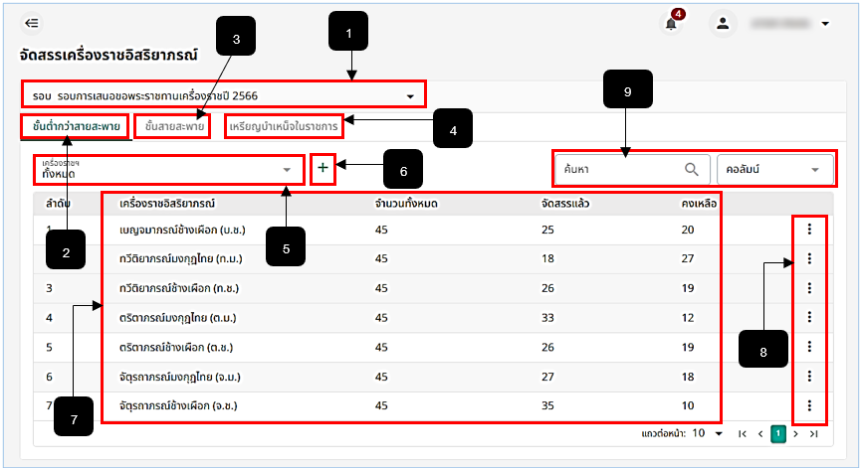
รูปภาพที่ 13 – 27 จัดสรรเครื่องราชฯ
หมายเลข 1 ช่องสำหรับคลิกเลือกรอบการเสนอขอพระราชทานเครื่องราชฯ
หมายเลข 2 ช่องสำหรับคลิกเพิ่มเหรียญเครื่องราชฯ ของขั้นต่ำกว่าสายสะพาย
หมายเลข 3 ช่องสำหรับคลิกเพิ่มเหรียญเครื่องราชฯ ของชั้นสายสะพาย
หมายเลข 4 ช่องสำหรับคลิกเพิ่มเหรียญเครื่องราชฯ ของเหรียญบำเหน็จในราชการ
หมายเลข 5 ช่องสำหรับคลิก
หมายเลข 6 ไอคอนสำหรับคลิกเพื่อเพิ่มและจัดสรรเหรียญเครื่องราชฯ
หมายเลข 7 ตารางสำหรับแสดงข้อมูลรายการเครื่องราชอิสริยาภรณ์ที่ได้ทำการเพิ่มและบันทึกข้อมูล
หมายเลข 8 ไอคอนสำหรับคลิกเพื่อแก้ไขจำนวนเหรียญเครื่องราชจัดสรรและลบรายการเหรียญจัดสรร
หมายเลข 9 ช่องสำหรับคลิกกรอกเพื่อค้นหารายการเหรียญเครื่องราชฯ
- การเพิ่มเครื่องราชอิสริยาภรณ์เพื่อจัดสรรให้กับหน่วยงานต่างๆ ให้ทำการใช้เมาส์คลิก จากนั้นทำการคลิกเลือกประเภทเครื่องราชฯ ที่ต้องการเพิ่ม และกรอกจำนวนที่ต้องการจัดสรรทั้งหมด หากกรอกข้อมูลครบเสร็จสิ้นให้ทำการคลิก และยืนยันการบันทึกข้อมูล หรือหากต้องการยกเลิกการเพิ่มข้อมูลเครื่องราชอิสริยาภรณ์ให้ทำการคลิก ระบบจะทำการแสดงหน้าแรกของเมนู “จัดสรรเครื่องราชฯ” และหากต้องการแก้ไขข้อมูลจำนวนตัวเลขที่จะจัดสรรให้กับหน่วยงาน ให้ทำการคลิก จากนั้นคลิก และทำการแก้ไขจำนวนตัวเลขแล้วทำการบันทึกข้อมูล หรือหากต้องการลบรายการทำการคลิก และยืนยันการลบข้อมูล
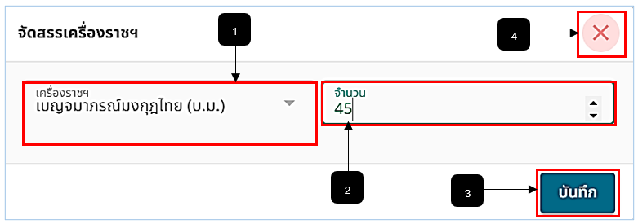
รูปภาพที่ 13 – 28 จัดสรรประเภทเครื่องราชฯ
หมายเลข 1 ช่องสำหรับคลิกเลือกเครื่องราชฯ ที่ต้องการเพิ่มจัดสรรจำนวน
หมายเลข 2 ช่องสำหรับคลิกกรอกจำนวนตัวเลข
หมายเลข 3 ปุ่มสำหรับคลิกเพื่อบันทึกข้อมูลการจัดสรรจำนวนเครื่องราชฯ
หมายเลข 4 ไอคอนสำหรับคลิกเพื่อยกเลิกการจัดสรรจำนวนเครื่องราชฯ
- การจัดสรรจำนวนเครื่องราชอิสริยาภรณ์ตามหน่วยงานต่าง ๆ ให้ทำการใช้เมาส์คลิก รายการเครื่องราชอิสริยาภรณ์ ในหน้า “จัดสรรเครื่องราชอิสริยาภรณ์” ระบบแสดงหน้า “หน่วยงานจัดสรรเครื่องราชอิสริยาภรณ์ (ชื่อเครื่องราชฯ……)” ดังภาพ
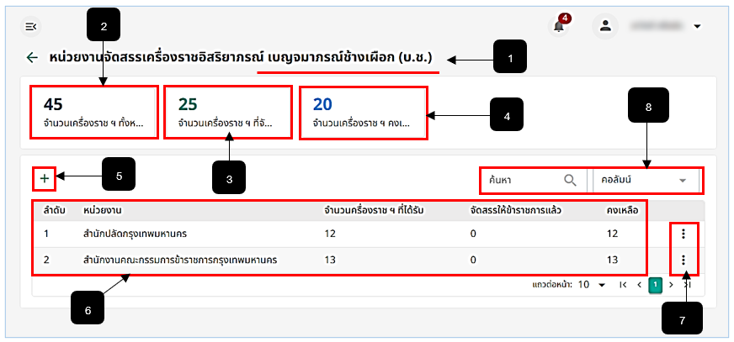
รูปภาพที่ 13 – 29 หน่วยงานจัดสรรเครื่องราชอิสริยาภรณ์
หมายเลข 1 บรรทัดสำหรับแสดงชื่อเครื่องราชฯ ที่ทำการจัดสรรเครื่องราชฯ ให้หน่วยงานต่าง ๆ
หมายเลข 2 ช่องสำหรับแสดงจำนวนเครื่องราชฯ ทั้งหมด
หมายเลข 3 ช่องสำหรับแสดงจำนวนเครื่องราชฯ ที่จัดสรรให้หน่วยงานแล้ว
หมายเลข 4 ช่องสำหรับแสดงจำนวนเครื่องราชฯ คงเหลือ
หมายเลข 5 ไอคอนสำหรับคลิกเพื่อเพิ่มการจัดสรรให้หน่วยงาน
หมายเลข 6 ตารางสำหรับแสดงรายงานหน่วยงานที่ได้รับการจัดสรรเครื่องราชฯ
หมายเลข 7 ไอคอนสำหรับคลิกเพื่อแก้ไขจำนวนเครื่องราชฯ ที่จัดสรรให้กับหน่วยงานนั้น ๆ/ลบรายการ
หมายเลข 8 ช่องสำหรับคลิกและกรอกข้อมูลเพื่อค้นหารายการหน่วยงานที่ได้รับการจัดสรรเครื่องราชฯ
- การเพิ่มจำนวนเครื่องราชอิสริยาภรณ์เพื่อจัดสรรให้กับหน่วยงานต่างๆ ให้ทำการใช้เมาส์คลิก จากนั้นทำการคลิกเลือกหน่วยงานที่ต้องการเพิ่ม และกรอกจำนวนที่ต้องการจัดสรรทั้งหมด หากกรอกข้อมูลครบเสร็จสิ้น ให้ทำการคลิก และยืนยันการบันทึกข้อมูล หรือหากต้องการยกเลิกการเพิ่มข้อมูลการจัดสรรจำนวนเครื่องราชอิสริยาภรณ์ให้หน่วยงานทำการคลิก ระบบจะทำการแสดงหน้าก่อนหน้านี้หรือหน้า “หน่วยงานจัดสรรเครื่องราชอิสริยาภรณ์” และหากต้องการแก้ไขข้อมูลจำนวนตัวเลขที่จัดสรรให้กับหน่วยงาน ให้ทำการคลิก จากนั้นคลิก และทำการแก้ไขจำนวนตัวเลขจากนั้นทำการบันทึกข้อมูล หรือหากต้องการลบรายการทำการคลิก และยืนยันการลบข้อมูล
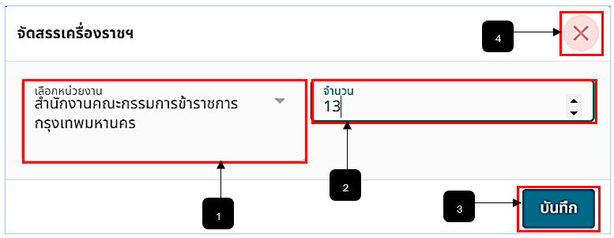
รูปภาพที่ 13 – 30 การจัดสรรจำนวนเครื่องราชฯให้หน่วยงาน
หมายเลข 1 ช่องสำหรับคลิกเลือกหน่วยงานที่ต้องการเพิ่มข้อมูลการจัดสรรเครื่องราชฯ
หมายเลข 2 ช่องสำหรับคลิกกรอกจำนวนเครื่องราชฯ ที่ต้องการจัดสรรให้กับหน่วยงาน
หมายเลข 3 ปุ่มสำหรับคลิกเพื่อบันทึกข้อมูลการจัดสรรจำนวนเครื่องราชฯ ให้กับหน่วยงาน
หมายเลข 4 ไอคอนสำหรับคลิกเพื่อยกเลิกการกรอกหรือบันทึกข้อมูลการจัดสรรจำนวนเครื่องราช ฯ ให้กับหน่วยงาน

ยืม – คืนเครื่องราชอิสริยาภรณ์
- หากจะทำการเข้าสู่หน้ายืมเครื่องราชฯ และคืนเครื่องราชอิสริยาภรณ์ให้ทำการใช้เมาส์คลิกเมนู “จัดสรรเครื่องราชฯ” ของระบบ “เครื่องราชฯ” จากนั้นระบบจะแสดงหน้า “ยืม-คืนเครื่องราชฯ” ดังภาพ
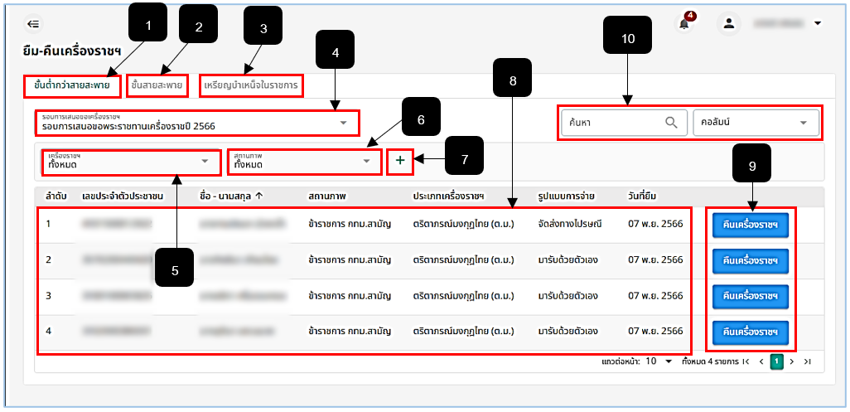
รูปภาพที่ 13 – 31 ยืม-คืนเครื่องราชอิสริยาภรณ์
หมายเลข 1 ช่องสำหรับคลิกเมนูยืม-คืนเครื่องราชฯ ชั้นต่ำกว่าสายสะพาย
หมายเลข 2 ช่องสำหรับคลิกเมนูยืม-คืนเครื่องราชฯ ชั้นสายสะพาย
หมายเลข 3 ช่องสำหรับคลิกเมนูยืม-คืนเครื่องราชฯ เหรียญบำเหน็จในราชการ
หมายเลข 4 ช่องสำหรับคลิกเลือกรอบการเสนอขอเครื่องราชฯ
หมายเลข 5 ช่องสำหรับคลิกเลือกประเภทเครื่องราชที่เสนอขอเพื่อเรียกดูข้อมูลตามประเภทที่เลือก
หมายเลข 6 ช่องสำหรับคลิกเลือกสถานภาพลูกจ้างที่เสนอขอเพื่อเรียกดูข้อมูลตามสถานภาพที่เลือก
หมายเลข 7 ไอคอนสำหรับคลิกเพื่อเพิ่มข้อมูลรายละเอียดการยืมเครื่องราชฯ เป็นรายบุคคล
หมายเลข 8 ตารางแสดงรายชื่อและรายละเอียดผู้ที่ขอยืมเครื่องราชอิสริยาภรณ์
หมายเลข 9 ปุ่มสำหรับคลิกเพื่อคืนเครื่องราชอิสริยาภรณ์ที่ได้ทำการยืมไป
หมายเลข 10 ไอคอนสำหรับคลิกเพื่อยกเลิกการบันทึกข้อมูลการขอยืมเครื่องราชอิสริยาภรณ์
- การยืมเครื่องราชอิสริยาภรณ์ ให้ทำการใช้เมาส์คลิก จากนั้นทำการกรอกข้อมูลเลขบัตรประจำตัวประชาชนของข้าราชการสามัญ หรือลูกจ้างประจำที่สถานะรายชื่อในเมนู “บันทึกผลการเสนอขอ” เป็น “บันทึกลง ก.พ.7 แล้ว” เท่านั้น ถึงจะสามารถทำการยืมเครื่องราชฯ ได้ จากนั้นทำการกรอกข้อมูลให้ครบตามที่ระบบแนะนำ หากทำการกรอกข้อมูลเสร็จสิ้นครบแล้วให้ทำการคลิก และยืนยันการบันทึกข้อมูล หรือหากต้องการยกเลิกการกรอกหรือบันทึกข้อมูลการยืมเครื่องราชอิสริยาภรณ์ให้ทำการคลิก ระบบจะแสดงหน้าแรกของเมนูยืม-คืนเครื่องราชฯ หรือหน้าระบบก่อนการคลิกเพิ่มข้อมูลการยืม
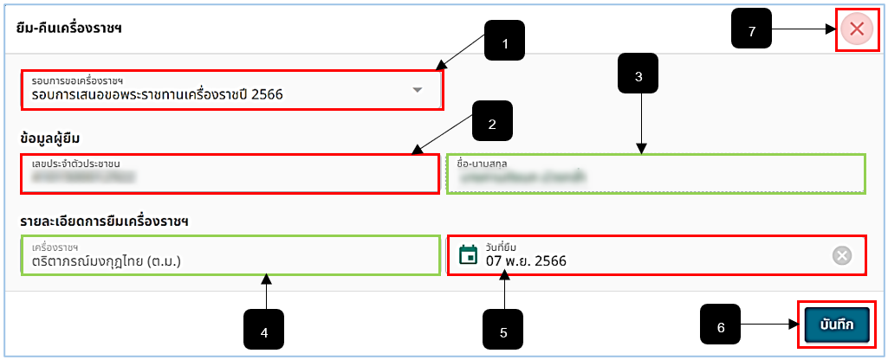
รูปภาพที่ 13 – 32 กรอกข้อมูลยืม-คืนเครื่องราชอิสริยาภรณ์
หมายเลข 1 ช่องสำหรับคลิกเลือกรอบการขอเครื่องราชอิสริยาภรณ์
หมายเลข 2 ช่องสำหรับกรอกเลขบัตรประจำตัวประชาชน
หมายเลข 3 ช่องสำหรับแสดงรายชื่อผู้ที่ตรงกับหมายเลขบัตรประจำตัวประชาชนอัตโนมัติ
หมายเลข 4 ช่องสำหรับแสดงรายชื่อเครื่องราชอิสริยาภรณ์ที่ทำการขอแสดงอัตโนมัติตามรายชื่อ
หมายเลข 5 ช่องสำหรับคลิกเลือกวันที่ยืมเครื่องราชอิสริยาภรณ์
หมายเลข 6 ปุ่มสำหรับคลิกเพื่อบันทึกข้อมูลการยืมเครื่องราชอิสริยาภรณ์
หมายเลข 7 ไอคอนสำหรับคลิกเพื่อยกเลิกการกรอกข้อมูลและยกเลิกการยืมเครื่องราชอิสริยาภรณ์
- การคืนเครื่องราชอิสริยาภรณ์ ให้ทำการใช้เมาส์คลิก หลังรายชื่อในตาราง “ยืม-คืนเครื่องราชฯ” จากนั้นทำการกรอกรายละเอียดข้อมูลให้ครบตามที่ระบบแนะนำ หากกรอกข้อมูลเสร็จสิ้นแล้ว ทำการคลิก และยืนยันการบันทึกข้อมูล แต่หากต้องการยกเลิกการกรอกข้อมูลหรือยกเลิกการบันทึกการส่งคืนเครื่องราชอิสริยาภรณ์ ให้ทำการคลิก ระบบจะทำการแสดงหน้าก่อนหน้านี้หรือหน้าของเมนูยืม-คืนเครื่องราชฯ หากทำการบันทึกการส่งคืนเครื่องราชฯ เสร็จสิ้นแล้วข้อมูลการส่งคืนจะปรากฏที่รายชื่อในตารางหน้า “ยืม-คืนเครื่องราชฯ” คอลัมน์ หน่วยงานที่คืน, วันที่คืน, เหตุผลการคืน
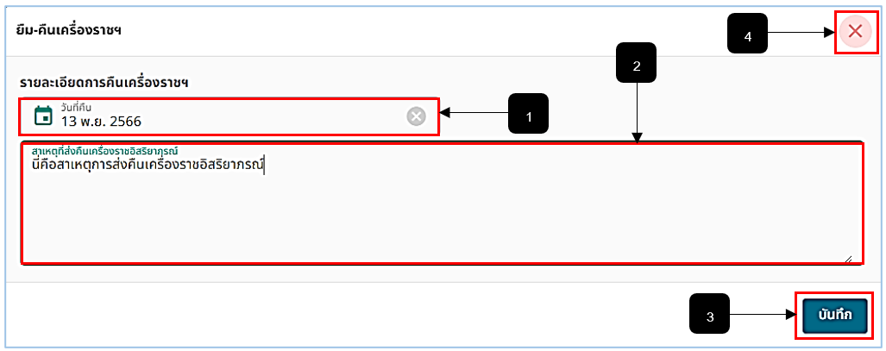
รูปภาพที่ 13 – 33 กรอกข้อมูลส่งคืนเครื่องราชอิสริยาภรณ์
หมายเลข 1 ช่องสำหรับคลิกเลือกวันที่คืนเครื่องราชอิสริยาภรณ์
หมายเลข 2 ช่องสำหรับกรอกรายละเอียดสาเหตุการส่งคืนเครื่องราชอิสริยาภรณ์
หมายเลข 3 ปุ่มสำหรับบันทึกข้อมูลการส่งคืนเครื่องราชอิสริยาภรณ์
หมายเลข 4 ไอคอนสำหรับคลิกเพื่อยกเลิกการกรอกหรือบันทึกข้อมูลการส่งคืนเครื่องราชอิสริยาภรณ์

รายงาน
- หากจะทำการเข้าสู่หน้ารายงานเครื่องราชอิสริยาภรณ์ให้ทำการใช้เมาส์คลิกเมนู “รายงาน” ของระบบ “เครื่องราชฯ” จากนั้นระบบจะแสดงหน้า “รายงานเครื่องราชอิสริยาภรณ์” ดังภาพ
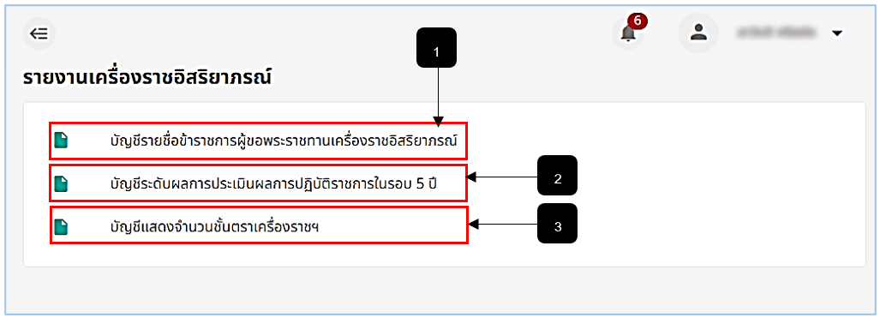
รูปภาพที่ 13 – 34 รายงานเครื่องราชอิสริยาภรณ์
หมายเลข 1 ช่องสำหรับคลิกดูรายงานบัญชีรายชื่อข้าราชการผู้ขอพระราชทานเครื่องราชอิสริยาภรณ์
หมายเลข 2 ช่องสำหรับคลิกดูรายงานบัญชีระดับผลการประเมินผลการปฏิบัติราชการในรอบ 5 ปี
หมายเลข 3 ช่องสำหรับคลิกดูรายงานบัญชีแสดงจำนวนชั้นตราเครื่องราชอิสริยาภรณ์
- การแสดงรายงานบัญชีรายชื่อข้าราชการผู้ขอพระราชทานเครื่องราชอิสริยาภรณ์ ให้ทำการ คลิก “บัญชีรายชื่อข้าราชการผู้ขอพระราชทานเครื่องราชอิสริยาภรณ์” แล้วคลิกเลือกรอบปีการเสนอขอที่ต้องการ ระบบจะแสดงรายงานบัญชีรายชื่อผู้ขอพระราชทานเครื่องราชอิสริยาภรณ์ โดยแสดงรายชื่อแสดงตามเครื่องราชอิสริยาภรณ์ สามารถทำการดาวน์โหลดไฟล์เอกสารออกมาในรูปแบบไฟล์ PDF, docx, xlsx หรือหากต้องการดูรายงานบัญชีก่อนทำการดาวน์โหลดให้เมาส์คลิก ระบบจะแสดงรายงานบัญชีเต็มจอ และหากต้องการอัปเดตรายชื่อข้าราชการผู้ขอพระราชทานเครื่องราชอิสริยาภรณ์ ให้ทำการใช้เมาส์คลิก รายชื่อข้าราชการผู้ขอพระราชทานเครื่องราชอิสริยาภรณ์จะอัปเดตรายชื่อใหม่ ในกรณีที่เจ้าหน้าที่อยู่ในเมนูรายงาน แต่มีรายชื่อรายงานอัปเดตก็สามารถคลิกปุ่มเพื่ออัปเดตได้เลย โดยไม่ต้องออกจากเมนูรายงาน
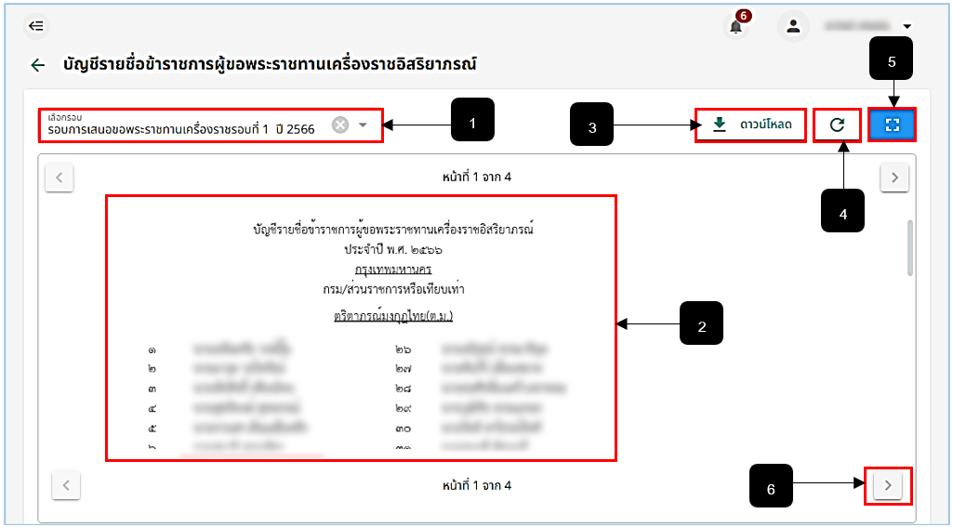
รูปภาพที่ 13 – 35 รายงานบัญชีรายชื่อข้าราชการผู้ขอพระราชทานเครื่องราชอิสริยาภรณ์
หมายเลข 1 ช่องสำหรับคลิกเลือกรอบการเสนอขอพระราชทาน
หมายเลข 2 ช่องสำหรับแสดงรายชื่อข้าราชการผู้ขอพระราชทานเครื่องราชฯ ตามรอบปีที่เลือก
หมายเลข 3 ปุ่มสำหรับคลิกเลือกดาวน์โหลดเอกสาร
หมายเลข 4 ปุ่มสำหรับคลิกอัปเดตรายชื่อข้าราชการผู้ขอพระราชทานเครื่องราช
หมายเลข 5 ปุ่มสำหรับคลิกเพื่อดูรายงานบัญชีแบบเต็มจอ
หมายเลข 6 ปุ่มสำหรับคลิกเลื่อนซ้าย-ขวา
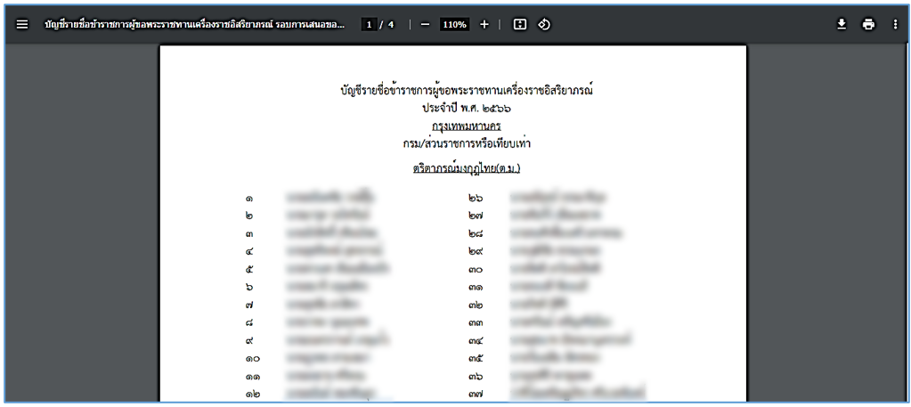
รูปภาพที่ 13 – 36 ตัวอย่างรายงานบัญชีรายชื่อข้าราชการผู้ขอพระราชทานเครื่องราชฯ PDF
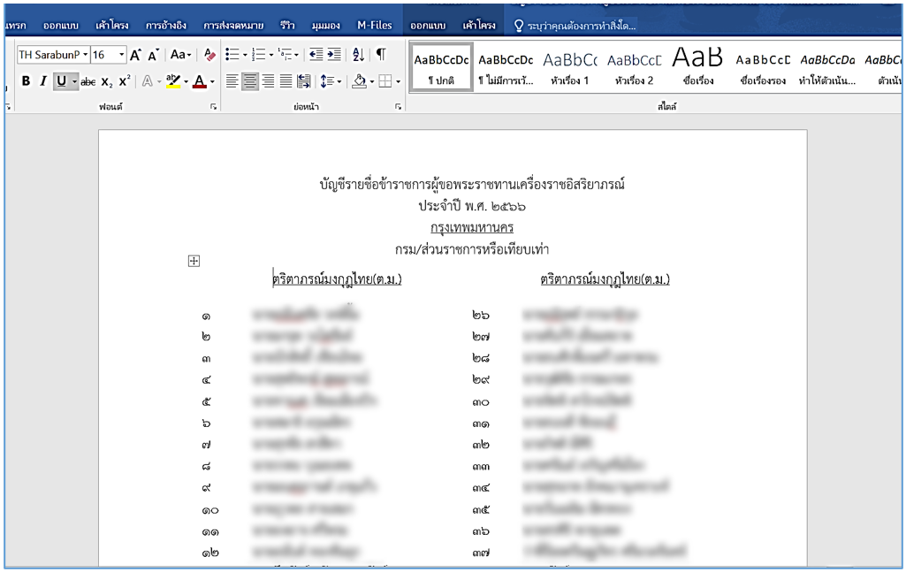
รูปภาพที่ 13 – 37 ตัวอย่างรายงานบัญชีรายชื่อข้าราชการผู้ขอพระราชทานเครื่องราชฯ docx
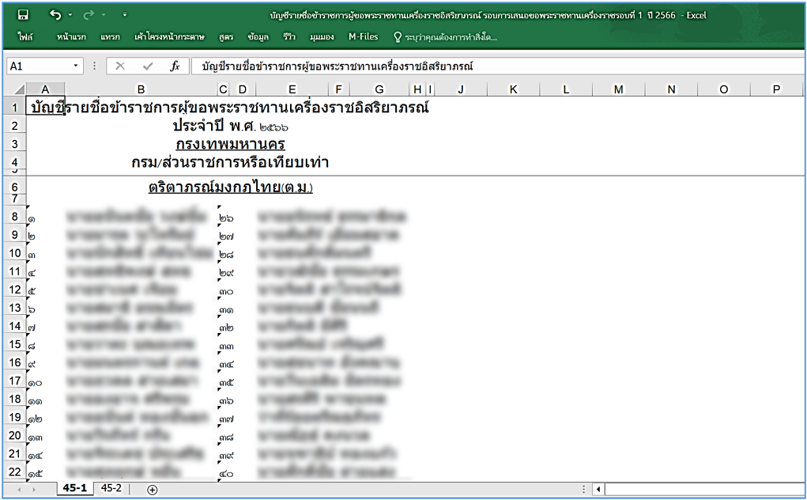
รูปภาพที่ 13 – 38 ตัวอย่างรายงานบัญชีรายชื่อข้าราชการผู้ขอพระราชทานเครื่องราชฯ xlsx
**_ รายงานบัญชีระดับผลการเมินผลการปฏิบัติงานในรอบ 5 ปี (รอสรุป) _**
- การแสดงรายงานบัญชีแสดงจำนวนชั้นตราเครื่องราชอิสริยาภรณ์ ให้ทำการคลิก “บัญชีแสดงจำนวนชั้นตราเครื่องราชอิสริยาภรณ์” แล้วคลิกเลือกรอบปีการเสนอขอที่ต้องการ ระบบจะแสดงรายงานบัญชีแสดงจำนวนชั้นตราเครื่องราชอิสริยาภรณ์ โดยแสดงตารางข้อมูลการสรุปจำนวนการได้รับเหรียญจักรพรรดิมาลา โดยแยกบุรุษและสตรี โดยจะแสดงข้อมูลตามกรม/ส่วนราชการเทียบเท่า สามารถทำการดาวน์โหลดไฟล์เอกสารออกมาในรูปแบบไฟล์ PDF, docx, xlsx หรือหากต้องการดูรายงานบัญชีก่อนทำการดาวน์โหลดให้เมาส์คลิก ระบบจะแสดงรายงานบัญชีเต็มจอ และหากต้องการอัปเดตจำนวนของข้าราชการผู้ขอพระราชทานเครื่องราชอิสริยาภรณ์ ให้ทำการใช้เมาส์คลิก จำนวนรายชื่อข้าราชการผู้ขอพระราชทานเครื่องราชอิสริยาภรณ์จะอัปเดตจำนวนใหม่ ในกรณีที่เจ้าหน้าที่อยู่ในเมนูรายงานแต่มีจำนวนรายชื่อรายงานอัปเดตก็สามารถคลิกปุ่มเพื่ออัปเดตได้เลย โดยไม่ต้องออกจากเมนูรายงาน
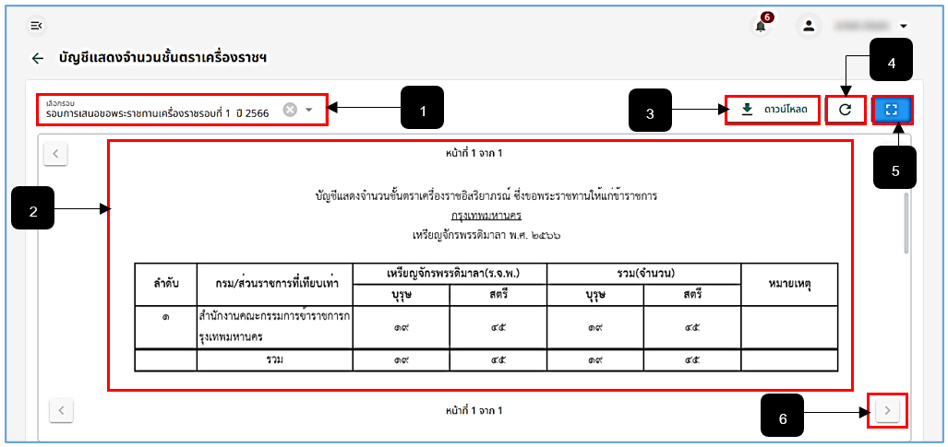
รูปภาพที่ 13 – 43 รายงานบัญชีแสดงจำนวนชั้นตราเครื่องราชอิสริยาภรณ์
หมายเลข 1 ช่องสำหรับคลิกเลือกรอบการเสนอขอพระราชทาน
หมายเลข 2 ช่องสำหรับแสดงจำนวนชั้นตราเครื่องราชฯ ตามรอบปีที่เลือก
หมายเลข 3 ปุ่มสำหรับคลิกเลือกดาวน์โหลดเอกสาร
หมายเลข 4 ปุ่มสำหรับคลิกอัปเดตจำนวนชั้นตราเครื่องราชฯ
หมายเลข 5 ปุ่มสำหรับคลิกเพื่อดูรายงานบัญชีแบบเต็มจอ
หมายเลข 6 ปุ่มสำหรับคลิกเลื่อนซ้าย-ขวา
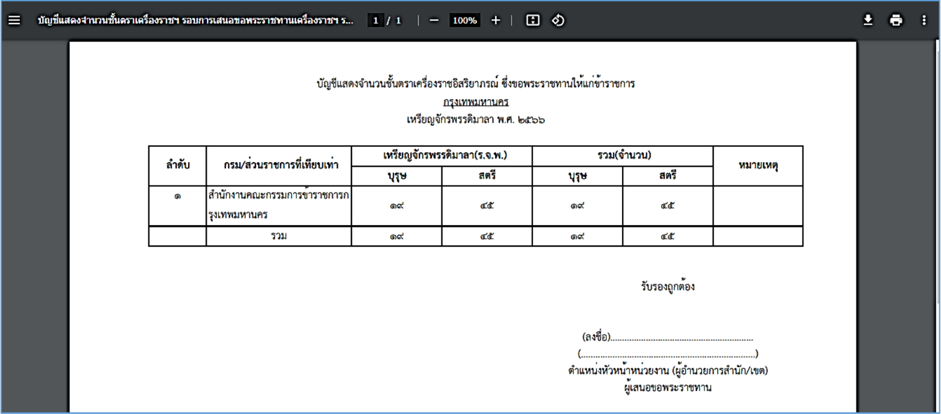
รูปภาพที่ 13 – 44 ตัวอย่างรายงานบัญชีแสดงจำนวนชั้นตราเครื่องราชฯ PDF
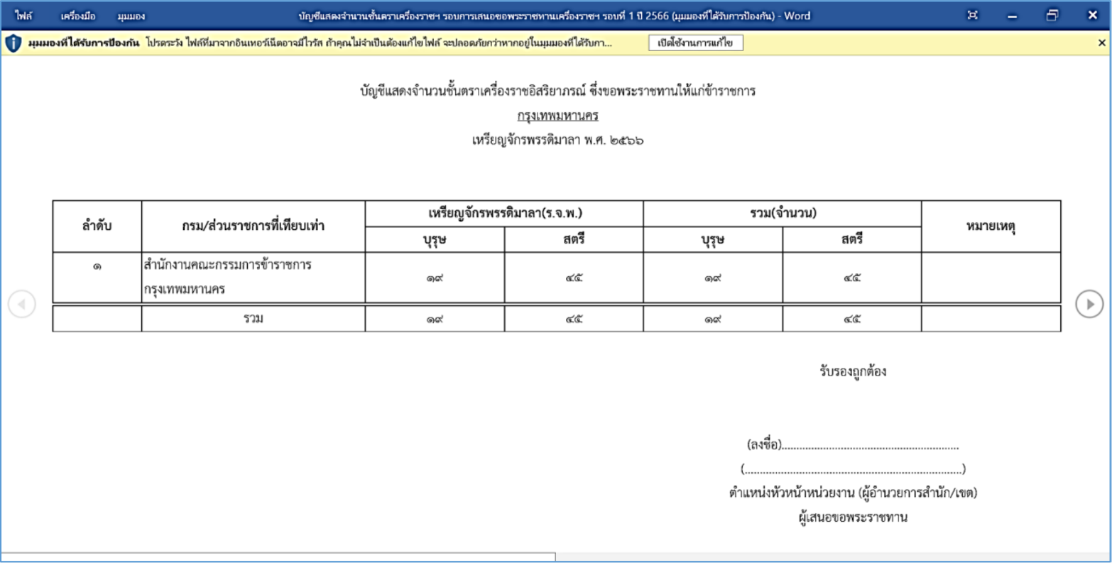
รูปภาพที่ 13 – 45 ตัวอย่างรายงานบัญชีแสดงจำนวนชั้นตราเครื่องราชฯ docx
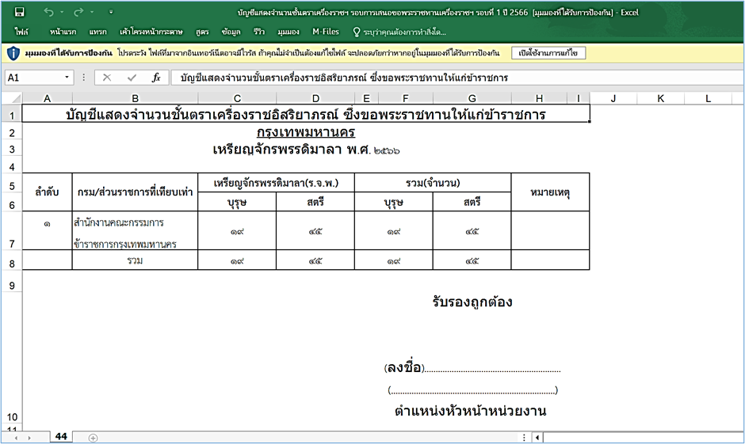
รูปภาพที่ 13 – 46 ตัวอย่างรายงานบัญชีแสดงจำนวนชั้นตราเครื่องราชฯ xlsx

